小直径钻芯对芯样采取率影响的试验研究
林波¹，臧振涛^{2*}，陈振华²，倪立建³
（1. 浙江水利水电学院，浙江 杭州 310018；2. 浙江水院勘测设计研究有限公司，浙江 杭州 310018；3. 浙江省水利水电工程质量与安全监督管理中心，浙江 杭州 310012）
摘要：钻芯法是一种混凝土构件或砌体抗压强度及内部缺陷检测的常用手段。本文通过室内试验，开展了小直径钻芯与常规直径钻芯的芯样采取率、芯样表观质量、孔壁表观质量的比较研究。研究结果表明：与常规100mm直径比较，采用小于44mm的直径取芯时，常用标号的混凝土构件钻芯芯样采取率等指标基本无影响。
关键词：小直径；钻芯；芯样采取率；质量检测
中图分类号：TU317 文献标志码：A
The Experimental Research on Tiny Invasive Coring Effect on Core Recovery Rate
LIN Bo1, ZANG Zhentao2, CHEN Zhenhua2, NI Lijian3
- Zhejiang University of Water Resources and Electric Power, Hangzhou 310018, China; 2. ZJWEU Survey, Design and Research co. LTD , Hangzhou 310018, China; 3. Zhejiang Quality and Safety Administration of Water Resources and Electric Power, Hangzhou 310012 China)
Abstract: The invasive core drilling method is a means to detect compressive strength and internal defects of concrete and masonry structure. In this paper, the indoor core tests of concrete were carried out to analysis of core sample rate, apparent quality of core sample and apparent quality of pore wall by comparing small diameter coring with conventional coring. It shows that compare with conventional coring, small diameter coring technique has no effect on the core recovery rate of traditional concrete structure.
Keywords: small diameter; coring; core recovery rate; quality detection

1引言
钻芯法是通过钻取芯样，检测混凝土构件或砌体等的强度、厚度、胶结材料饱满度与密实度、胶结材料胶结质量的方法^{[1-2]}，钻芯直径一般取100mm，属于半破损现场检测方法。
常规直径的钻芯法不可避免会对构件造成一定的损伤，甚至可能减小受力截面、截断受力钢筋，且钻机设备大、对作业环境要求高，为此，人们开始研究小直径钻芯的检测技术。土耳其学者Omer Arioz（2008）通过大量的小直径芯样抗压强度试验指出，随着芯样直径的减小，其抗压强度的离散性逐渐增大^{[3]}。张海飞等（2014）基于“集零为整”的思想将小直径芯样3个为1组黏结后再进行抗压试验，使其离散性大大降低^{[4]}。陈振华（2016）提出了采用小于450mm直径的深细孔径钻机探查砌体隐蔽部分结构情况与轮廓尺寸的方法，目前已在部分小型水利工程中应用^{[5]}。但尚见小直径钻芯对芯样采取率等指标影响方面的报道。
由于混凝土是多相、非均匀的混合材料，受工艺、外界条件等方面的影响，在搅拌、浇筑的过程中会出现粗细骨料不能完全混合均匀而导致材料的密实度较差[^{6-7]}，使得芯样界面发生较大的差异，也对芯样采取率产生一定的影响。本文依托浙江省水利厅科技项目《微创可视钻芯法砼结构隐患水下探测技术研究与应用》，开展了小直径钻芯与常规直径钻芯的芯样采取率、芯样表观质量、孔壁表观质量的室内试验比较研究，试验成果可为工程质量检测领域提供借鉴。

2试验方案
本次室内试验在浙江水利水电学院土工试验室进行。试块尺寸500mm×500mm×500mm，采用人工浇筑、插入式振捣器振捣密实、洒水养护，混凝土试块根据其强度不同划分为：C10、C15、C20试块，并考虑水灰比(W/C)、骨料最大粒径(<a)等因素，试块相关参数及养护条件见表1。
水泥采用P.O32.5普通硅酸盐水泥（杭州产），钻机型号SG—300F，小直径钻头分别为Φ32、Φ36、Φ44，常规直径取Φ100。
表1 混凝土试块相关参数及养护条件
试块编号 | 水灰比 | 骨料粒径 | 试块编号 | 水灰比 | 骨料粒径
C10-1 | 1.28 | 5~10(青石子) | C20-1 | 0.82 | 5~10(青石子)
C10-2 | 1.31 | 5~20 | C20-2 | 0.66 | 5~20
C10-3 | 1.38 | 5~40 | C20-3 | 0.55 | 5~40
C10-4 | 1.72 | 5~80 | C20-4 | 0.98 | 5~80
C15 | 0.66 | 5~40
注：1.钻芯采用外径：Φ32、Φ36、Φ44、Φ100；
2.养护条件采用室内空气中养护：试件混凝土在试验室内进行，浇筑后覆盖草袋，每天采用两次浇水养护；
3.龄期28d。

钻芯施工方法遵照《钻芯法检测混凝土强度技术规程》。芯样钻取后，按序摆放并作好标识。利用卷尺测量芯样（每组芯样3次，每个芯样测量3次，取均值，精确到mm）；利用微孔摄像仪进行孔内摄像，用以查看孔壁的光滑程度、空洞缺陷。

3试验结果及分析
采用岩芯采取率指标计算方法计算芯样采取率，并结合《水工碾压混凝土施工规范》(DZT0227-2010)[⁸]对芯样的采取率以及芯样性缺陷情况计算分析，结果见表2。
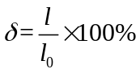 （1）
式中：为芯样采取率；为芯样长度，mm；为取芯进尺长度，mm。
结合钻芯难易程度、芯样外观观察和微孔内部探查（见图1、图2）可知：试验所用试块内部不存在裂缝、空洞等隐患，但低标号混凝土因胶结材料无法完全搅拌均匀、浇筑工艺、水冷却系统及钻头扰动等影响，部分钻孔内部存麻面等现象。
表2 不同直径芯样采取率计算结果
试验  编号 | 钻头 | 孔深（mm） | 样长（mm） |  |  | 采取率 | 孔壁光滑度描述
试验  编号 | 钻头 | 孔深（mm） | max | min | age | 采取率 | 孔壁光滑度描述
C10-1 | Φ32 | 500 | 496 | 435 | 476 | 95.2% | 孔壁存在少量蜂窝
C10-1 | Φ36 | 500 | 497 | 476 | 487 | 97.4% | 孔壁存在少量蜂窝
C10-1 | Φ44 | 500 | 500 | 496 | 498 | 99.6% | 孔壁光滑
C10-1 | Φ100 | 500 | 500 | 500 | 500 | 100.0% | 孔壁光滑
C10-2 | Φ32 | 500 | 497 | 478 | 487 | 97.3% | 孔壁存在少量蜂窝
C10-2 | Φ36 | 500 | 498 | 482 | 490 | 98.0% | 孔壁存在少量蜂窝
C10-2 | Φ44 | 500 | 500 | 498 | 499 | 99.8% | 孔壁光滑
C10-2 | Φ100 | 500 | 500 | 500 | 500 | 100.0% | 孔壁光滑
C10-3 | Φ32 | 500 | 495 | 483 | 488 | 97.6% | 孔壁存在少量蜂窝
C10-3 | Φ36 | 500 | 498 | 492 | 495 | 99.0% | 孔壁光滑
C10-3 | Φ44 | 500 | 500 | 500 | 100 | 100.0% | 孔壁光滑
C10-3 | Φ100 | 500 | 500 | 500 | 500 | 100.0% | 孔壁光滑
C10-4 | Φ32 | 500 | 490 | 300 | 393 | 78.6% | 孔壁存在麻面
C10-4 | Φ36 | 500 | 494 | 473 | 479 | 95.8% | 孔壁存在少量麻面
C10-4 | Φ44 | 500 | 496 | 493 | 495 | 99.0% | 孔壁存在少量麻面
C10-4 | Φ100 | 500 | 500 | 500 | 500 | 100.0% | 孔壁光滑
C15 | Φ32 | 500 | 500 | 500 | 500 | 100.0% | 孔壁光滑
C15 | Φ36 | 500 | 500 | 500 | 500 | 100.0% | 孔壁光滑
C15 | Φ44 | 500 | 500 | 500 | 500 | 100.0% | 孔壁光滑
C15 | Φ100 | 500 | 500 | 500 | 500 | 100.0% | 孔壁光滑
C20-1 | Φ32 | 500 | 500 | 500 | 500 | 100.0% | 孔壁光滑
C20-1 | Φ36 | 500 | 500 | 500 | 500 | 100.0% | 孔壁光滑
C20-1 | Φ44 | 500 | 500 | 500 | 500 | 100.0% | 孔壁光滑
C20-1 | Φ100 | 500 | 500 | 500 | 500 | 100.0% | 孔壁光滑
C20-2 | Φ32 | 500 | 500 | 500 | 500 | 100.0% | 孔壁光滑
C20-2 | Φ36 | 500 | 500 | 500 | 500 | 100.0% | 孔壁光滑
C20-2 | Φ44 | 500 | 500 | 500 | 500 | 100.0% | 孔壁光滑
C20-2 | Φ100 | 500 | 500 | 500 | 500 | 100.0% | 孔壁光滑
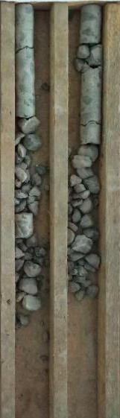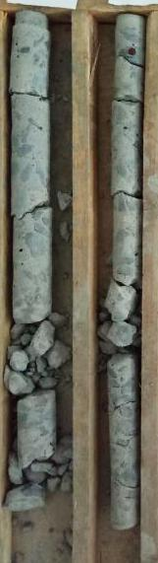
（Φ32） （Φ36、Φ44）
图1 不同直径的芯样图
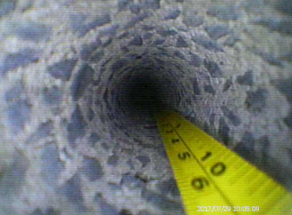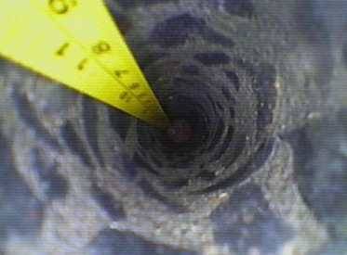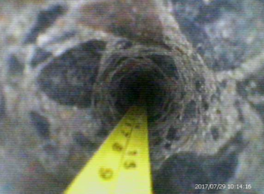
（C10-1） （C10-2） （C20-3）
图2 微孔探查照片
根据芯样采取率试验结果，绘制不同直径芯径芯样采取率曲线图（见图3，由于C15、C20不同直径芯样采取率皆为100%，不再画图），分析不同直径钻芯法对同种强度块体芯样采取率的影响。
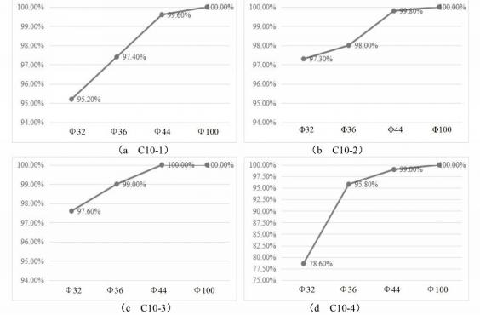
图3 不同芯径芯样采取率的关系曲线
由图3可知，同强度、同级配的混凝土试块，随着钻芯直径的增大，芯样采取率也不断增加，这是由于随着取芯直径的增加，芯样强度的变异系数逐渐降低，骨料的不均匀性以及取芯钻头对芯样的影响程度逐渐减少；
对图3中不同级配的芯样采取率之间进行对比可知：同一强度，不同粗骨料的试块，其芯样采取率也相差较大，如与C10-4（骨料粒径为5~80mm）相比，C10-3（骨料粒径为5~40mm）的同一直径（特别是小直径）的芯样采取率较大。经分析，出现这种现象的原因主要是由于受骨料颗粒大小的影响、试块材料中各种材料强度差异的不同，当试块强度不高、粗骨料最大粒径越大，钻芯时受取芯设备的扰动越大，芯样的磨损范围越大，进而影响芯样采取率。
由图3中(a)、(b)、(c)、(d)可知：对于C10-1、C10-2、C10-3而言，不同直径的小孔径芯样对芯样的损伤较小，芯样采取率都超过95%，对于C10-4而言，除了Φ32的芯样采取率为78.6%，其余皆超过95%。在《水利工程质量检测技术规程》中对帷幕灌浆的质量检测指标提出，芯样采取率满足设计要求或不小于90%，对于其他形式的灌浆及相关结构的芯样采取率没做出明确指标^{[2]}。考虑到钻芯法为局部损伤的方法，对芯样采取率有一定的影响以及粗骨料粒径的大小对取芯的影响等因素^{[9]}，结合试验的相关数据，Φ32型小直径钻芯技术适用于除三级配C10混凝土以外的绝大多数混凝土块体结构的相关质量检测，Φ36、Φ44型小直径钻芯技术适用于绝大多数的混凝土块体结构的相关质量检测，且芯样采取率可达到95%以上。

4结论
本文采用小直径Φ32、Φ36、Φ44与常规直径Φ100钻头，并结合孔内摄像技术，开展了室内钻芯试验，试验结果表明：小直径钻芯的芯样采取率受骨粒粒径、级配、结构体的强度影响，骨粒粒径越粗、结构体强度越低，芯样采取率越小，但结构体强度达到一定程度后，芯样采取率均较大，只有当三级配的C10混凝土，钻头直径取用最小的Φ32时，芯样采取率小于90%（78.6%），C10以上一级配或二级配混凝土、C15以上三级配混凝土，不同直径钻头的芯样采取率均大于95%。由此表明，与常规100mm直径比较，采用44mm以下小直径后，常用标号的混凝土构件钻芯芯样采取率等指标基本无影响。

参考文献:
[1] 中华人民共和国水利部. 水利混凝土结构缺陷检测技术规程(SL713-2015)[S]. 2015.
[2] 中华人民共和国水利部. 水利工程质量检测技术规程(SL734-2016) [S]. 2016.
[3] Tuncan M, Arioz O, Ramyar K, et al. Assessing concrete strength by means of small diameter cores[J]. Construction and Building Materials, 2008, 22(5): 981-988.
[4]张海飞, 刘清山. 微小直径芯样法减小直径芯样抗压强度离散性的一种试验方法[J]. 河南大学学报: 自然科学版, 2014, 44(3): 375-378.
[5]陈振华. 深细孔径钻机探查砌体隐蔽部分结构情况与轮廓尺寸的方法[Z]: 国家专利局, 2013105795570. 2013-11-18.
[6] Neville A M. Discussion: The influence of size of concrete test cubes on mean strength and standard deviation[J]. Magazine of Concrete Research, 1957, 9(25): 52-55.
[7]Sabnis G M, Mirza S M. Size effect in model concretes[J]. Journal of the Structural Division, 1979, 105(6): 1007-1020.
[8]中华人民共和国能源局. 水工碾压混凝土施工规范(DLT 5112-2009) [S]. 2009.
[9]李乃平, 姚选社. 小直径芯样在检验结构砼强度中的应用[D]. 第八界全国建设工程无损检测技术学术会议论文. 2004, 212-215.

作者简介：林波(1971 - )，男 汉，浙江 杭州，硕士，高级工程师，从事水利建设项目管理及科研等工作，E-mail: 176064783@qq.com. *通讯作者：臧振涛（1989 -），男 汉 河南 商丘，硕士，工程师，从事水利工程设计及科研等工作，E-mail: 352937138@qq.com.

